Муниципальное казенное общеобразовательное учреждение
« Тагарская средняя общеобразовательная школа»
Дошкольные группы.

Приказ № 050

д.Тагара 20.09.2022

О создании Психолого-педагогического
консилиума в дошкольных группах.

В целях реализации Распоряжения Министерства просвещения Российской
Федерации от 09.09.2019г. №Р-93 «Об утверждении примерного Положения о
психолого-педагогическом консилиуме образовательной организации» и в целях
создания в ДОУ оптимальных условий обучения, развития, социализации и
адаптации обучающихся посредством психолого-педагогического сопровождения,

ПРИКАЗЫВАЮ:

1. Создать в ДОУ Психолого-педагогический консилиум (далее – ППк) в составе:
- Ковалевой О.Н. - старший воспитатель, председатель ППк;
- Ташкиной Т.А. – медсестры,
- Шестакова М.В. - учитель-логопед;
- Воспитатели групп, комбинированной направленности, по согласованию.

2. Утвердить:

2.1. Положение о психолого-педагогическом консилиуме.
2.2. График проведения плановых заседаний ППк на учебный год.
2.3. Формы следующих документов:
-Заключение педагога – психолога (приложение №1);
-Заключение учителя - логопеда(приложение №2 );
- Педагогическая характеристика для представления ППк (приложение №3);
- Коллегиальное заключение ППк (приложение №4);
- Представление психолого-педагогического консилиума на обучающегося для
предоставления на ПМПК (приложение №5);
-Протокол заседаний (приложение №6);
- заявление родителей (законных представителей) обучающегося на проведение
психолого-педагогического обследования специалистами ТПМПк (приложение №7).
- Заявление – отказ от прохождения ТПМПк ( приложение 8)

3 Контроль за исполнением настоящего приказа оставляю за собой.

Заместитель директора по ДО М.Н. Колотова.

С приказом ознакомлены:

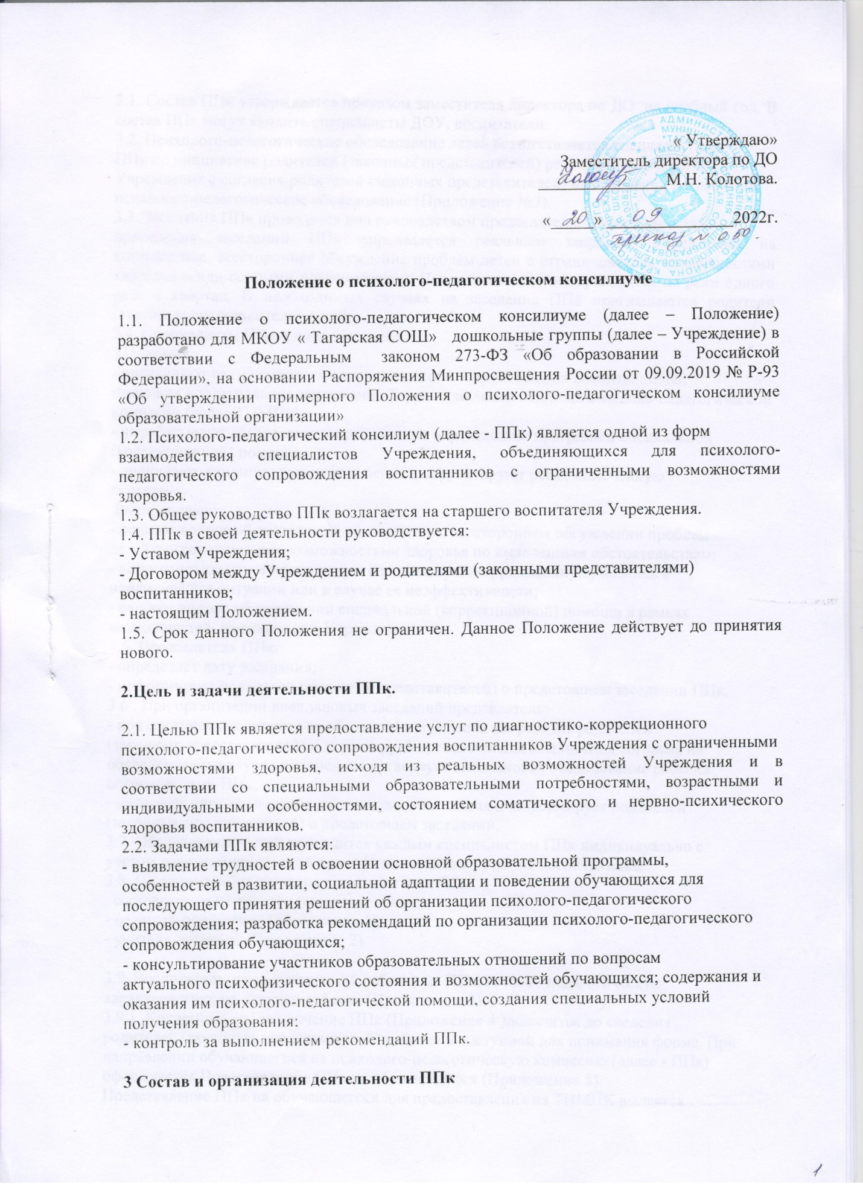

3.1. Состав ППк утверждается приказом заместителя директора по ДО на учебный год. В состав ППк могут входить специалисты ДОУ, воспитатели.
3.2. Психолого-педагогическое обследование детей осуществляется специалистами
ППк по инициативе родителей (законных представителей) ребенка или сотрудников
Учреждения с согласия родителей (законных представителей) на основании согласия на
психолого-педагогическое обследование (Приложение №7).
3.3. Заседания ППк проводятся под руководством председателя. Периодичность
проведения заседаний ППк определяется реальным запросом Учреждения на комплексное, всестороннее обсуждение проблем детей с ограниченными возможностями здоровья и/или особыми потребностями. Плановые заседания проводятся не реже одного раза в квартал. В необходимых случаях на заседание ППк приглашаются родители (законные представители) детей.
3.4. Специалисты ППк в ходе заседаний:
Плановых:
- определяют пути психолого-педагогического сопровождения воспитанников,
имеющих коллегиальное заключение Территориальной психолого-медико-педагогической
комиссии (далее ТПМПк);
- вырабатывают согласованные решения по определению программы специальной
(коррекционной) помощи;
- оценивают динамику развития ребенка и корректируют ранее намеченную
программу.
Внеплановых:
- решают вопрос об экстренном комплексном, всестороннем обсуждении проблем
детей с ограниченными возможностями здоровья по выявленным обстоятельствам;
- корректируют ранее проводимую специальную (коррекционную) помощь в
изменившейся ситуации или в случае ее неэффективности;
- решают вопрос об изменении специальной (коррекционной) помощи в рамках
возможностей, имеющихся в Учреждении.
3.5. Председатель ППк:
- определяет дату заседания;
- информирует родителей (законных представителей) о предстоящем заседании ППк.
3.6 . При организации внеплановых заседаний председатель:
- при поступлении запроса на обследование ребенка направляет родителей
(законных представителей) к директору Учреждения для подписания согласия на
обследование; в случае подписания организует внеплановое обследование ребенка
специалистами ППк;
- назначает дату проведения внепланового заседания и информирует родителей
(законных представителей) о предстоящем заседании.
3.7. Обследование детей проводится каждым специалистом ППк индивидуально с
учетом реальной возрастной психофизической нагрузки на воспитанника.
3.8. По данным обследования специалистами ППк:
составляются индивидуальные заключения:
- педагога-психолога (Приложение 1);
- учителя-логопеда (Приложение 2).

3.9. Воспитатель, представляющий ребенка на ППк, готовит педагогическую
характеристику на данного ребенка (Приложение 3).
3.9.1. Коллегиальное заключение ППк (Приложение 4 )доводится до сведения
родителей (законных представителей) ребенка в доступной для понимания форме. При
направлении обучающегося на психолого-педагогическую комиссию (далее - ППк)
оформляется Представление ППк на обучающегося (Приложение 5).
Представление ППк на обучающегося для предоставления на ТПМПК выдается
родителям (законным представителям) под личную подпись.
3.10. При наличии заключения ТПМПК, специалисты ведут работу по ее
рекомендациям:
3.10.1 для детей, имеющих заключение ТПМПК разрабатываются адаптированные
образовательные программы (далее АОП)
3.10.2 на период реализации АОП, за ребенком закрепляются специалисты,
рекомендованные коллегиальным заключением ТПМПк.
3.10.3. частота и график занятий согласовывается на заседании ТПМПК и
утверждается приказом заместителем директора по ДО.
4 Документация ППк
4.1. В Учреждении ведется следующая документация:
- Приказ о создании ППк с утвержденным составом специалистов ППк.
- Положение о ППк.
- График проведения плановых заседаний ППк на учебный год.
- Журнал регистрации коллегиальных заключений психолого-педагогического консилиума
- Журнал регистрации заключений и рекомендаций специалистов ППк
по форме:

№ | Дата | Ф.И.О | Дата рождения | Проблема | Заключение специалиста коллегиальное заключение ПМПк | Рекомендации

- Протоколы заседания ППк
Срок хранения документов ППК -3 года

5 Ответственность ППк

5.1.ППк несет ответственность за:
- выполнение, выполнение не в полном объеме или невыполнение закрепленных за
ним задач;
- принимаемые решения;
- сохранение конфиденциальной информации о состоянии соматического и нервно-
психического здоровья воспитанников ДОУ, о принятом решении ППк.

Должностные обязанности членов ППК

Председатель:
- определяет дату заседания,
- информирует родителей(законных представителей) о предстоящем заседании ППк,
- при поступлении запроса на обследование ребенка направляет родителей (законных представителей) к директору Учреждения для подписания согласия на обследование,
- Организует внеплановое обследование ребенка специалистами ППк.

Специалисты ППк:
- определяют пути психолого-педагогического сопровождения
воспитанников, имеющих коллегиальное заключение Территориальной психолого-
медико-педагогической комиссии (далее ТПМПк),
- вырабатывают согласованные решения по определению программы специальной (коррекционной) помощи,
- оценивают динамику развития ребенка и корректируют ранее намеченную программу,
- решают вопрос об экстренном комплексном, всестороннем обсуждении проблем
детей с ограниченными возможностями здоровья по выявленным обстоятельствам,
- корректируют ранее проводимую специальную (коррекционную) помощь в
изменившейся ситуации или в случае ее неэффективности,
- решают вопрос об изменении специальной (коррекционной) помощи в рамках возможностей, имеющихся в Учреждении,
- проводят обследование в рамках своих компетенций,
- составляют индивидуальные заключения. При наличии заключения ТПМПК,
специалисты ведут работу по ее рекомендациям

Секретарь:
- ведет журнал регистрации коллегиальных заключений психолого-
педагогического консилиума по форме,
- протоколы заседания ППк.

Приложение 1

Заключение педагога- психолога для предоставления на ППк

____________________________________________________________________группа
__________________________________________________________________________
__________________________________________________________________________
Дата поступления ребенка в ДОУ
_________________________________________________________________________
Результаты обследования:
1 Особенности поведения, общения в ходе обследования
____________________________________________________________________________
____________________________________________________________________________
____________________________________________________________________________
____________________________________________________________________________
2 Характеристика деятельности:
Познавательная активность и работоспособность
_____________________________________________________________________________
_____________________________________________________________________________

Особенности внимания
_____________________________________________________________________________
_____________________________________________________________________________
_____________________________________________________________________________
_____________________________________________________________________________

3 Характеристика интеллектуального развития
_____________________________________________________________________________
_____________________________________________________________________________

Особенности восприятия
__________________________________________________________________________
_____________________________________________________________________________
______________________________________________________________________
__________________________________________________________________________ Особенности мышления
__________________________________________________________________________
_____________________________________________________________________________
______________________________________________________________________

4 Характеристика мелкой моторики, пространственных представлений
_____________________________________________________________________________
______________________________________________________________________

5 Социально - эмоциональное развитие
- Особенности эмоционально-личностной сферы, особенности общения со сверстниками,
взрослыми
____________________________________________________________________________
____________________________________________________________________________
____________________________________________________________________________

Заключение педагога-психолога:
(уровень актуального развития, характерные нарушения и особенности)
____________________________________________________________________________
__________________________________________________________________
____________________________________________________________________________
__________________________________________________________________
_______________________________________________________________________
Рекомендации:
____________________________________________________________________________
____________________________________________________________________________
____________________________________________________________________________
________________________________________________________
Дата ________________________
Ф.И.О. педагога-психолога
___________
Подпись

Приложение 2

Заключение учителя - логопеда для представления на ППк

____________________________________________________________________группа
__________________________________________________________________________
ППк___________________________________________________________________
__________________________________________________________________________
__________________________________________________________________________
1 Раннее речевое развитие (из анамнеза)
_____________________________________________________________________________
_____________________________________________________________________________
2 Анатомические особенности органов артикуляции (губы, зубы, прикус, язык, небо)
_____________________________________________________________________________
_____________________________________________________________________________
__________________________________________________________________
3.Общее звучание речи (темп, голос, дыхание):
_____________________________________________________________________________
_____________________________________________________________________________

5. Развитие фонематического восприятия, анализа и синтеза:
_____________________________________________________________________________
6. Количественная и качественная характеристика словаря:
_____________________________________________________________________________
_____________________________________________________________________________

7. Грамматический строй речи:
_____________________________________________________________________________
_____________________________________________________________________________

8. Особенности связной речи:
____________________________________________________________________________
_____________________________________________________________________________

Заключение:
_____________________________________________________________________________
_____________________________________________________________________________

Рекомендации:
____________________________________________________________________________
____________________________________________________________________________

______________________________________________________________
Дата ________________________

Ф.И.О. учителя-логопеда
_____________
Подпись

Приложение 3

ПЕДАГОГИЧЕСКАЯ ХАРАКТЕРИСТИКА
ДЛЯ ПРЕДСТАВЛЕНИЯ НА ППк
____________________________________________________________________группа
__________________________________________________________________________
__________________________________________________________________________
Дата поступления ребенка в ДОУ
_________________________________________________________________________
1 Насколько коммуникабелен, как вступает в контакт с детьми и взрослыми
__________________________________________________________________________
2 Особенности поведения
_____________________________________________________________________________

3 Усвоение программного материала по всем видам учебной деятельности в соответствии
с возрастными возможностями:
- Родной язык (умение пересказывать, составить рассказ, овладение разговорной речью,
употребление в высказываниях различных частей, эпитетов, сравнений, синонимов)
_____________________________________________________________________________
_____________________________________________________________________________
_____________________________________________________________________________
______________________________________________________________
- Математические представления (счет, счетные операции, знание геометрических фигур,
ориентировка в пространстве и во времени)
_____________________________________________________________________________
_____________________________________________________________________________
_____________________________________________________________________________
______________________________________________________________
- Изобразительная деятельность (использование изобразительных средств - цвет, форма,
величина, композиция; владение техническими навыками и приемами изображения в
рисовании, лепке, аппликации
_____________________________________________________________________________
_____________________________________________________________________________
__________________________________________________________________
- Конструктивная деятельность (умение конструировать по заданной схеме, образцу и
собственному замыслу из разных материалов)
_____________________________________________________________________________
_____________________________________________________________________________
_____________________________________________________________________________
______________________________________________________________
4 Физическое развитие (двигательные умения и навыки):
_____________________________________________________________________________
_____________________________________________________________________________
_____________________________________________________________________________
______________________________________________________________
5 Игровая деятельность (умение играть в различные игры, организовывать творческие
игры, каковы взаимоотношения со сверстниками в игре):
_____________________________________________________________________________
_____________________________________________________________________________
_____________________________________________________________________________
______________________________________________________________
6 Особенности внимания, памяти, мышления, эмоционально-волевой сферы
(устойчивость внимания, быстрота запоминания, способность заучивания стихотворения,
способность к обобщению, целенаправленность деятельности, стойкость интереса к
заданиям)

_____________________________________________________________________________
7.Навыки самообслуживания:
_____________________________________________________________________________
_____________________________________________________________________________
_____________________________________________________________________________

Дата ________________________
Ф.И.О. воспитателя
_______________
подпись

Приложение 4
Коллегиальное заключение психолого-педагогического
консилиума (наименование образовательной организации)

Дата "__" _____________ 20__ года
Общие сведения

ФИО обучающегося:
- Дата рождения обучающегося:
- Класс/группа:
Образовательная программа:
Причина направления на ППк:
Коллегиальное заключение ППк
- (выводы об имеющихся у ребенка трудностях (без указания диагноза) в развитии,
обучении, адаптации (исходя из актуального запроса) и о мерах, необходимых для
разрешения этих трудностей, включая определение видов, сроков оказания психолого-
медико-педагогической помощи.
- Рекомендации педагогам
- Рекомендации родителям

Приложение: (планы коррекционно-развивающей работы, индивидуальный
образовательный маршрут и другие необходимые материалы):

Председатель ППк _________________________________

Члены ППк:

С решением ознакомлен(а) _____________/____________________________________
(подпись и ФИО (полностью) родителя (законного представителя)
С решением согласен (на) _____________/____________________________________
(подпись и ФИО (полностью) родителя (законного представителя)
С решением согласен(на) частично, не согласен(на) с пунктами: _____________
___________________________________________________________________________
___________________________________________________________________________
______________/____________________________________________________________
(подпись и ФИО (полностью) родителя (законного представителя)

Приложение 5
Представление психолого-педагогического консилиума
на обучающегося для предоставления на ТПМПК

(ФИО, дата рождения, группа)
Общие сведения:
- дата поступления в образовательную организацию;
- программа обучения (полное наименование);
- форма организации образования:
- факты, способные повлиять на поведение и успеваемость ребенка (в образовательной организации): переход из одной образовательной организации в другую образовательную организацию (причины),
(однократная, повторная), межличностные конфликты в среде сверстников; конфликт семьи с образовательной организацией, обучение на основе индивидуального учебного плана, надомное обучение, повторное обучение, наличие частых, хронических заболеваний или пропусков учебных занятий и др.;
- состав семьи (перечислить, с кем проживает ребенок - родственные отношения и
количество детей/взрослых);
- трудности, переживаемые в семье (материальные, хроническая психотравматизация, особо отмечается наличие жестокого отношения к ребенку, факт проживания совместно с ребенком родственников с асоциальным или антисоциальным поведением, психическими расстройствами, в том числе братья/сестры с нарушениями развития, а также переезд в другие социокультурные условия менее чем 3 года назад, плохое владение русским языком одного или нескольких членов
семьи, низкий уровень образования членов семьи, больше всего занимающихся ребенком).
Информация об условиях и результатах образования ребенка в образовательной организации:
- Краткая характеристика познавательного, речевого, двигательного, коммуникативно-
личностного развития ребенка на момент поступления в образовательную организацию:
качественно в соотношении с возрастными нормами развития (значительно отставало, отставало, неравномерно отставало, частично опережало).
- Краткая характеристика познавательного, речевого, двигательного, коммуникативно-
личностного развития ребенка на момент подготовки характеристики: качественно в соотношении
с возрастными нормами развития (значительно отстает, отстает, неравномерно отстает, частично
опережает).
- Динамика (показатели) познавательного, речевого, двигательного, коммуникативно- личностного развития (по каждой из перечисленных линий): крайне незначительная, незначительная, неравномерная, достаточная.
- Динамика (показатели) деятельности (практической, игровой, продуктивной) за период нахождения в образовательной организации <3>.
--------------------------------
<3> Для обучающихся с умственной отсталостью (интеллектуальными нарушениями).
- Динамика освоения программного материала:
- программа, по которой обучается ребенок (авторы или название ОП/АОП);
- соответствие объема знаний, умений и навыков требованиям программы или, для
обучающегося по программе дошкольного образования: достижение целевых ориентиров (в соответствии с годом обучения) или, для обучающегося по программе основного, среднего, профессионального образования: достижение образовательных результатов в соответствии с годом обучения в отдельных образовательных областях: (фактически отсутствует, крайне незначительна, невысокая, неравномерная).
- Особенности, влияющие на результативность обучения: мотивация к обучению
(фактически не проявляется, недостаточная, нестабильная), сензитивность в отношениях с
педагогами в учебной деятельности (на критику обижается, дает аффективную вспышку протеста, прекращает деятельность, фактически не реагирует, другое), качество деятельности при этом (ухудшается, остается без изменений, снижается), эмоциональная напряженность при необходимости публичного ответа, контрольной работы и пр. (высокая, неравномерная, нестабильная, не выявляется), истощаемость (высокая, с очевидным снижением качества деятельности и пр., умеренная, незначительная) и др.
- Отношение семьи к трудностям ребенка (от игнорирования до готовности к
сотрудничеству), наличие других родственников или близких людей, пытающихся оказать
поддержку, факты дополнительных (оплачиваемых родителями) занятий с ребенком (занятия слогопедом, дефектологом, психологом, репетиторство).
- Получаемая коррекционно-развивающая, психолого-педагогическая помощь
(конкретизировать); (занятия с логопедом, дефектологом, психологом, указать длительность, т.е. когда начались /закончились занятия), регулярность посещения
этих занятий, выполнение домашних заданий этих специалистов.
- Общий вывод о необходимости уточнения, изменения, подтверждения образовательного маршрута, создания условий для коррекции нарушений развития и социальной адаптации и/или условий проведения индивидуальной профилактической работы.

Дата составления документа.
Подпись председателя ППк.
Печать образовательной организации.

Приложение 6
ПРОТОКОЛ
заседания ППк № _____ от «___» ______20… г.

Присутствуют:
1 Ф.И.О – председатель ППк
2 Ф.И.О - педагог-психолог
3 Ф.И.О- учитель – логопед
4 Ф.И.О. – учитель - дефектолог
5 Ф.И.О - воспитателя
6 Ф.И.О – приглашенные специалисты.
ПОВЕСТКА заседания:
1
2
3
ХОД заседания:
1.По первому вопросу заслушали……(краткая запись).
2
3
РЕШЕНИЕ заседания ППк:
1
2
3
Председатель ППк Ф.И.О.
__________________
подпись
Секретарь ППк Ф.И.О.
__________________
подпись

Приложение 7

Руководителю Территориальной психолого-медико-
педагогической комиссии
Кежемского района г.Кодинск

От ____________________________

_______________________________
Номер, серия паспорта

______________________________
Кем выдан паспорт

______________________________ Дата выдачи

Заявление.

Прошу провести комплексное психолого-медико-педагогическое обследование моего ребенка _____________________________________________________________________________

По результатам обследования предоставить мне копию заключения психолого – медико- педагогической комиссии и копии особых мнений специалистов ( при их наличии) .

Дата _______________

Подпись ______________/____________________________

Приложение 8
Приложение 8

Директору
МКОУ «Тагарская СОШ»
О.И. Безруких
от __________________
тел.:____________________

ЗАЯВЛЕНИЕ
Я,________________________________________________________________,
ФИО родителей
законный представитель

____________________________________________________________________________, ФИО ребенка, год рождения
отказываюсь от прохождения моим ребенком территориальной психолого–медико-педагогической комиссии, так как считаю, что мой ребенок не нуждается в получении индивидуального образовательного маршрута.
В связи с моим отказом претензий к специалистам ДОУ не имею, ответственность за психическое и речевое развитие моего ребенка беру на себя.

_______________ ________________________________
Дата Подпись

